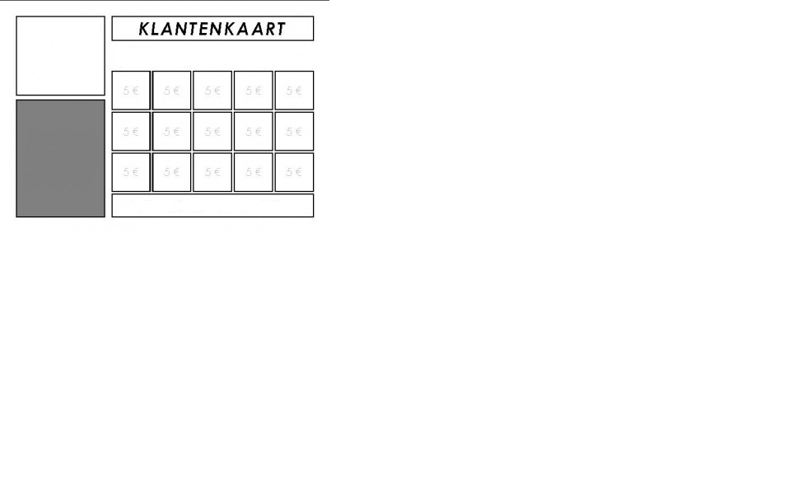

Openingsuren:
Ma: 16h – (21h )
Di: Gesloten
Wo:12h – 13.30h
16h – ( 21h )
Do: 16h – ( 21h )
Vr: 12h – 13.30h
16h – ( 21h )
Za: 16h – ( 21h )
Zo: 16h – ( 21h )
Jan Frans Willemsstraat 63 3920 Lommel
( Heeserbergen )
Tel: 011/91.06.29

Per aankoopschijf van 5€ ontvangt u 1 stempel.
Bij 15 stempels = 1 Cervela Gratis

Per aankoopschijf van 5 € ontvangt u 1 Stempel

